Przygotowanie rozliczenia delegacji zagranicznej

Spis treści:
1/ Podanie godzin wyjazdu i przyjazdu…2
2/ Ilość posiłków oraz koszty hotelu…3
3/ Dodatkowe koszty poniesione w trakcie wyjazdu…4
4/ Określenie kosztów strukturalnych…4
5/ Wydatki strukturalne – lista podpowiedzi…5
6/ Liczba faktur rozliczanych poza formularzem delegacji…6
7/ Informacja o zwrocie kosztów…7

1/ Proszę o wpisanie godzin wyjazdu i przyjazdu (godzina wylotu i przylotu do Polski, godziny przekroczenia granicy). Po uzupełnieniu pól system sam przeliczy ilość diet. Dokument bez podanych godzin będzie odsyłany do korekty do osoby wyjeżdżającej.
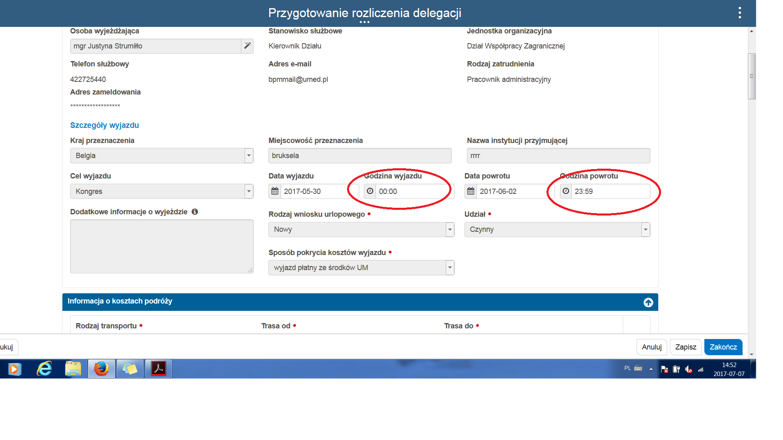

2/ Prośba o wpisanie ilośći posiłków oraz kosztów hotelu:
Jeśli hotel był rezerwowany dla dwóch osób to każda osoba musi dostarczyć osobną fakturę.
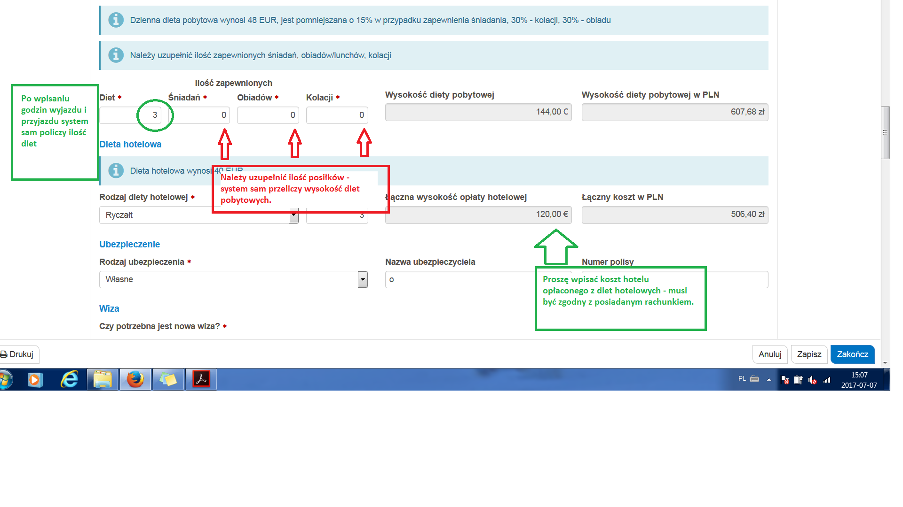
3/ Dodatkowe koszty poniesione w trakcie wyjazdu
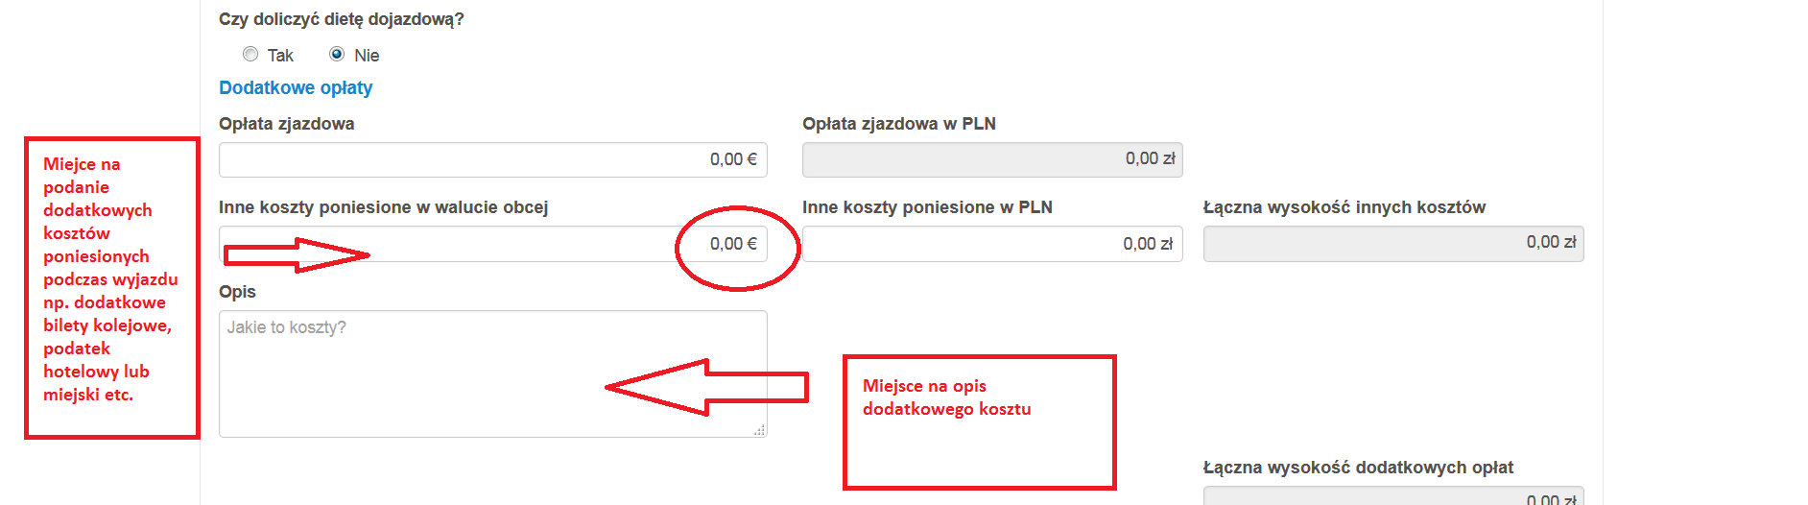

4/ Określenie kosztów strukturalnych
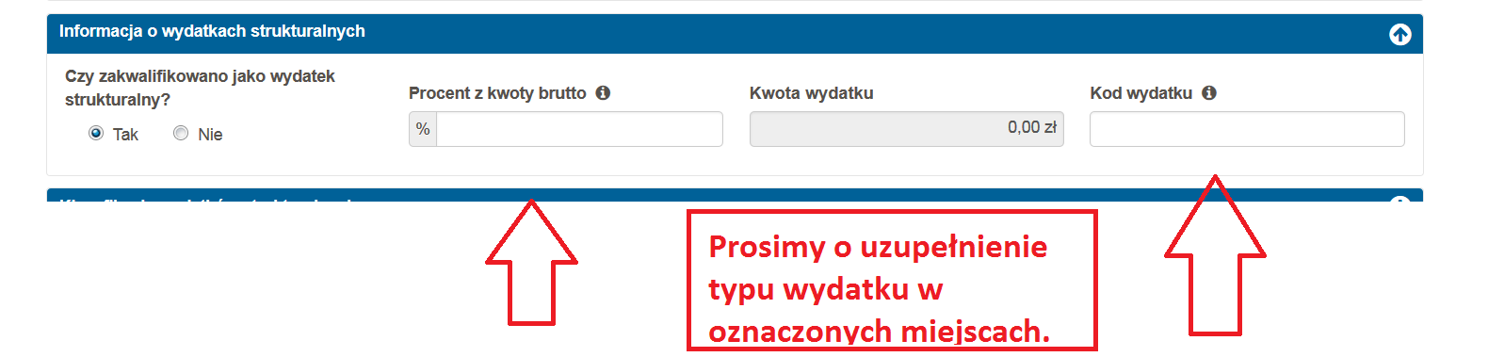

5/ Wydatki strukturalne – lista podpowiedzi
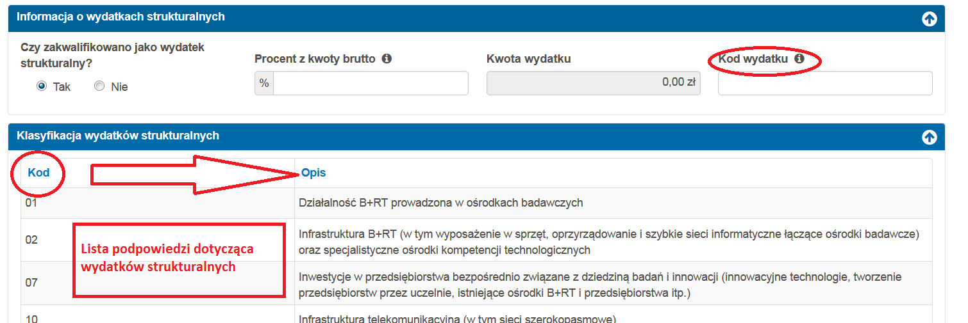

6/ Liczba faktur rozliczanych poza formularzem delegacji
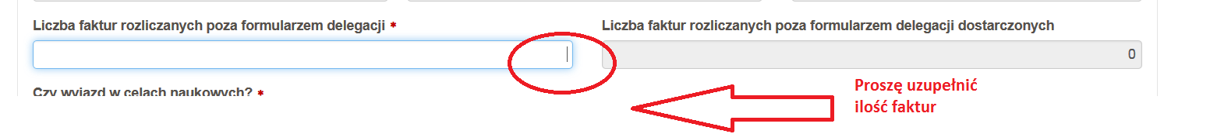

7/ Informacja o zwrocie kosztów
Na tym kroku osoba wyjeżdżająca określa sposób wypłaty (dla siebie) lub zwrotu (dla UM) kosztów. W przypadku wybrania zwrotu przelewem dla osoby wyjeżdżającej należy podać nr konta na które ma być zrobiony przelew oraz walutę z której konto jest prowadzone.
